附件1
班主任测评系统操作指南
1.学生操作步骤
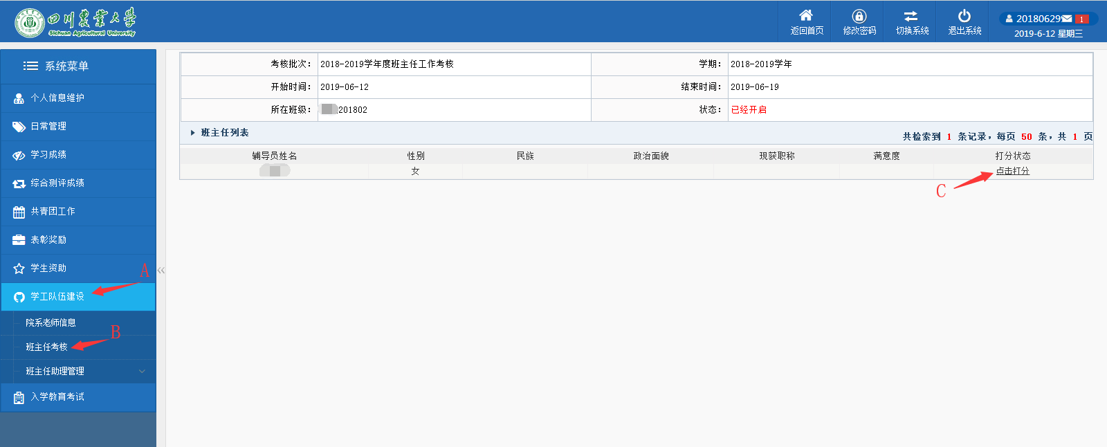
学生通过学生处网站导航栏登录“学生管理工作系统”→A.点击学工队伍建设→B.点击班主任考核→C.点击打分→完成评价
2.班主任操作步骤
班主任通过学生处主页登录“学生管理工作系统”→A.班主任平台
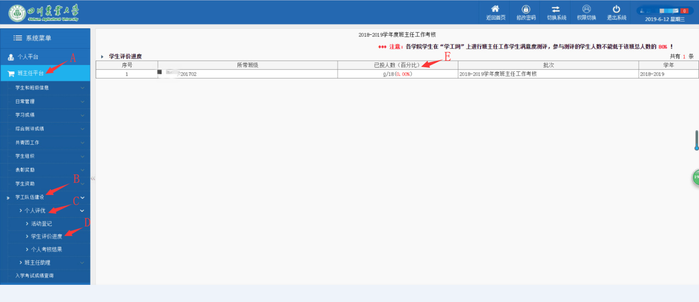
→B. 学工队伍建设→C.个人评优→D.学生评价进度→E.已投人数→查看未参与打分同学→提醒小班同学完成打分
3.学院操作
（1）学院测评：班级打分完成后学院方能打分。备注：请仔细核对后，点击确认打分。打分后不能再做修改。
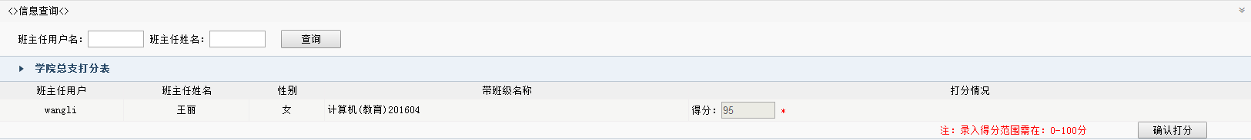（2）进度监控：跟踪各班评价情况
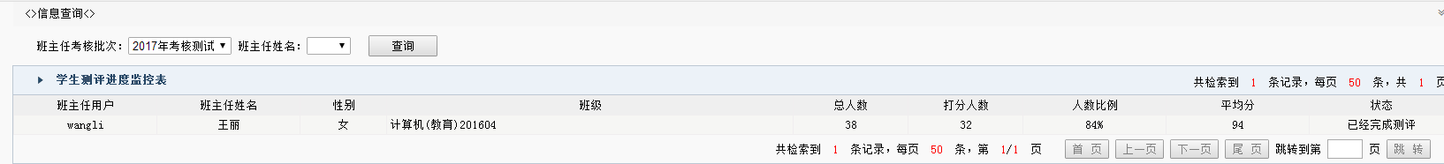
（3）查看测评数据：测评批次→选中→查看结果→统计测评数据
(4)学院获取学生测评数据
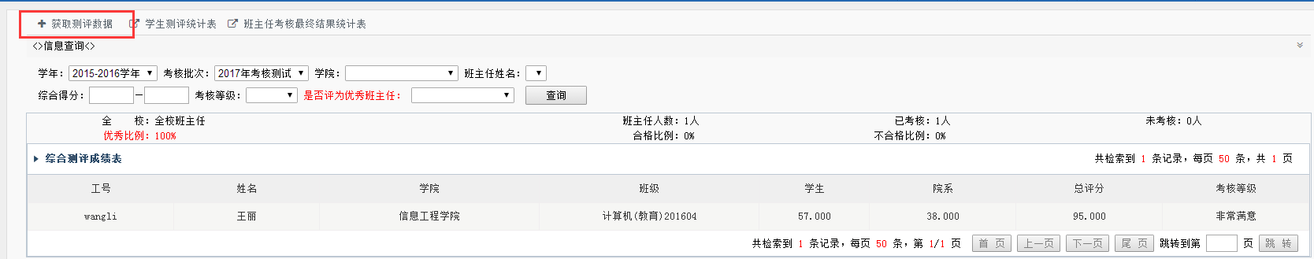
(5)学院查看班主任综合考核成绩并设置优秀班主任。在方框内打“√”选中，点击“设置优秀班主任”即可；如设置错误，去掉方块中的“√”，再次点击“设置优秀班主任”即可。
